PRESSEMITTEILUNG
Frankfurt, 16. Oktober 2018
Einen Moment Ruhe bitte
Wenn Kinder zwischen raschelnden Blättern Kastanien sammeln, ist es wieder soweit. Der Herbst bricht an, die Tage werden kürzer und die Bäume bunt. Wie sich die Natur auf die bevorstehende Ruhepause vorbereitet, passen auch wir uns dem jahreszeitlichen Rhythmus an. Innehalten, durchatmen, einmal nicht durch den Tag hetzen – das tut gut. Traditionelle Gelegenheiten dafür sind stille Feiertage wie Allerheiligen, Allerseelen und der Totensonntag. Beim Spaziergang über den Friedhof verweilen wir an den Grabstätten von Familienangehörigen oder Freunden, um ihrer zu gedenken. Die steinernen Grabzeichen mit ihren Inschriften und Ornamenten tragen viel dazu bei, wie und woran wir uns erinnern, sei es an Charaktereigenschaften der Verstorbenen, an den Beruf oder an Hobbys. Vom erfahrenen Steinmetz geschaffen, zeugen individuell gestaltete Grabsteine von Beständigkeit und dienen als fixe Anker in unserer Schnelllebigkeit.

Nach dem olympischen Motto „schneller, höher, stärker“ bemüht sich der moderne Mensch, jeden Aspekt des Lebens zu optimieren. Unermüdlich ist er auf der Suche nach dem Besten. Beim Smartphone, Auto und Urlaubsressort, sogar bei der Auswahl einer Wandfarbe werden Zeitschriften oder Internetforen konsultiert. Was andere für gut befinden, muss auch für einen selbst gut sein. Oft erkennt man erst später, dass man sich geirrt hat und besser auf seine eigene Eingebung vertraut hätte. Aus gutem Grund hat uns die Natur mit mehr als nur Augen und Ohren ausgestattet, wir müssen nur lernen, wieder auf unsere innere Stimme zu hören. Sobald wir ihr Gehör schenken, verstehen wir auch die elementaren Gesetze der Natur besser, denen alles unterliegt. Das Leben kennt Wachsen, aber auch Vergehen; Freude und Trauer sind untrennbar miteinander verbunden. Der harte Fels ist Sinnbild der Ewigkeit, das Blatt im Wind gemahnt uns an unsere Vergänglichkeit. Sobald wir wieder stärker auf die Zeichen der Natur und weniger auf Markenlogos achten, sind wir auf dem Weg zu uns selbst. Bestimmt spüren wir das unbewusst, wenn wir an einem stillen Novembertag über den Friedhof spazieren und die Grabdenkmale von uns bekannten, aber auch uns unbekannten Mitmenschen betrachten. Überall dort, wo ein Stein steht, ruht Leben. Welche Geschichte die Grabstätte davon erzählt, hängt von vielen Faktoren ab. Die Form des Steines, seine Farbe und Oberflächenbearbeitung geben den Rahmen vor. Inschrift und Ornament – sei es figürlich oder abstrakt – geben weitere Hinweise. Eine Angel für den passionierten Fischer, ein Zitat vom Lieblingsautor oder Pinsel und Farben für den Malermeister – die Gestaltungsfreiheit ist sehr groß. Auch bei den religiösen Symbolen gibt es mehr Möglichkeiten als Kreuz und betende Hände: Der Schmetterling als Auferstehungssymbol oder die Taube als Friedenszeichen, aber auch fernöstliche Zeichen wie Yin und Yang können in das Design einbezogen werden, um die Lebenseinstellungen der Verstorbenen auszudrücken. Einen großen Anteil an der Gestaltung eines individuellen Grabsteines hat die Gestaltung der Schrift. Eine Gravur in Form der individuellen Schreibschrift des Verstorbenen ist ebenso gebräuchlich wie klassische Schriftarten.

Der Weg zum individuellen Grabmal
Am individuellsten gelingt ein Grabzeichen, wenn sich die Angehörigen Zeit nehmen und sich gemeinsam mit dem Steinmetzbetrieb auf die Suche nach der passenden Gestaltung machen. Ideen und Erinnerungen fließen genauso in den Entwurfsprozess ein wie die gewünschte Form der Grabpflege: Eine Grabstätte ohne Pflegeaufwand lässt sich ebenso realisieren wie eine Grabanlage, die im Einklang mit den Jahreszeiten vielfältig bepflanzt wird. Eine weitere Ausdrucksmöglichkeit ist die Wahl des Naturstein-Rohmaterials. Der Stein kann aus der nahen Umgebung des Wohnortes, aus der ursprünglichen Heimatregion des Verstorbenen oder der Nähe eines oft besuchten Urlaubsortes stammen. In Europa gibt es zahlreiche Vorkommen, die sich für Grabdenkmale eignen und aufgrund kurzer Transportwege zudem auch noch besonders ökologisch sind. „Beim persönlichen Beratungsgespräch sammelt der Steinmetz alle Ideen und bringt Material, Form, Inschrift und Oberflächenbearbeitung in Einklang. Das Ergebnis ist ein individuell gestaltetes Grabmal, das über die Trauerphase hinaus ein dauerhaftes Erinnerungszeichen darstellt", erklärt Gustav Treulieb, Bundesinnungsmeister im Bundesverband Deutscher Steinmetze.

Der Friedhof als Ort der Vielfalt
Ob wir an den bevorstehenden Trauergedenktagen gezielt Grabstätten von Verwandten oder Freunden aufsuchen oder einfach nur so die geschmückten Wege entlangschlendern – die Stimmung eines Friedhofes ist einzigartig und weniger bedrückend, als es den Anschein macht. Wer sich Zeit nimmt, kann sogar die vielfältige Tierwelt beobachten, die den Friedhof als Rückzugsort vor dem hektischen Treiben der Menschen gewählt hat. Wer Eichhörnchen und Hasen zwischen den Reihen der Grabmale vorbeihuschen sieht oder sogar einen Fuchs entdeckt, erinnert sich an das Staunen aus Kindertagen, an die Freude des Entdeckens. Die Erinnerung, sagte der Schriftsteller Jean Paul, ist das einzige Paradies, aus dem wir nicht vertrieben werden können. Auf dem Friedhof hat dieses Paradies jeden Tag des Jahres geöffnet.
______________________________________________________________________

Über den Bundesverband Deutscher Steinmetze:
In Deutschland arbeiten über 11.000 Steinmetzen. Sie besitzen eine umfassende Berufsausbildung, die mit dem Meistertitel abgeschlossen werden kann. Als Experten für Naturstein üben sie ein modernes Handwerk aus. Schwerpunkte sind der Baubereich, der gehobene Innenausbau, die Restaurierung und der Friedhof. Der Bundesverband Deutscher Steinmetze (BIV) ist die Spitzenvereinigung der Steinmetzbetriebe in Deutschland und vertritt die Interessen seiner Mitgliedsbetriebe gegenüber Politik, Parlament, Öffentlichkeit sowie allen relevanten Behörden und Institutionen auf nationaler und europäischer Ebene. Bundesinnungsmeister ist Gustav Treulieb aus Stuttgart.

Bilder:
Auf Anfrage senden wir die Bilder in hochauflösender Form kurzfristig zu.

Bild 1
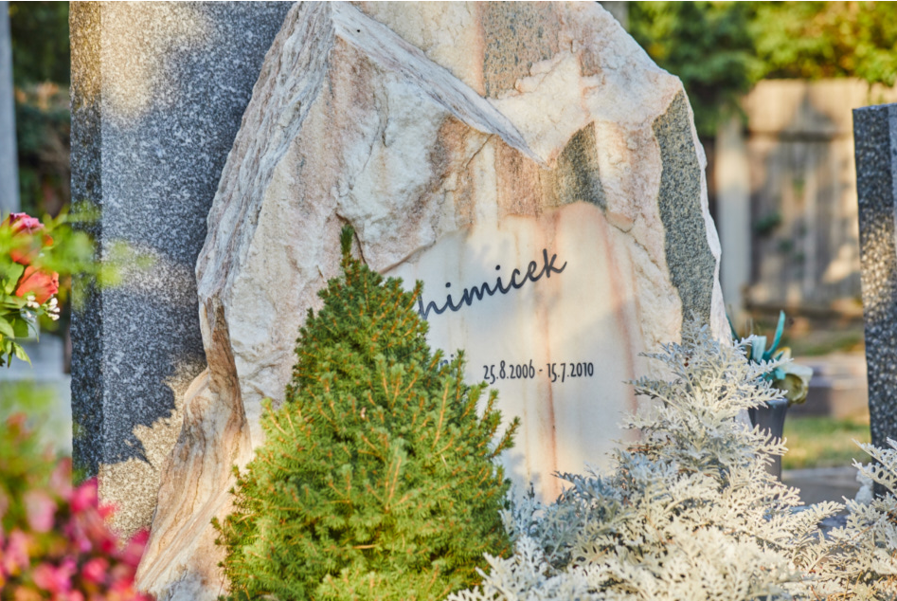
Bildnachweis: BIV Steinmetze/Richard Watzke

Bild 2
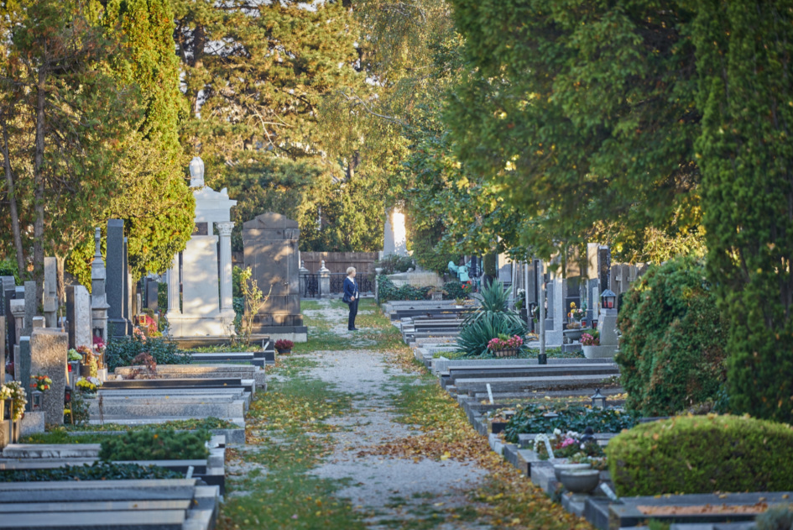
Bildnachweis: BIV Steinmetze/Richard Watzke

Bild 3
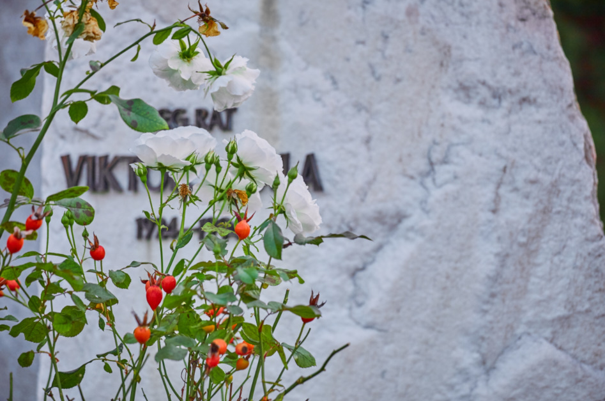
Bildnachweis: BIV Steinmetze/Richard Watzke

Bild 4
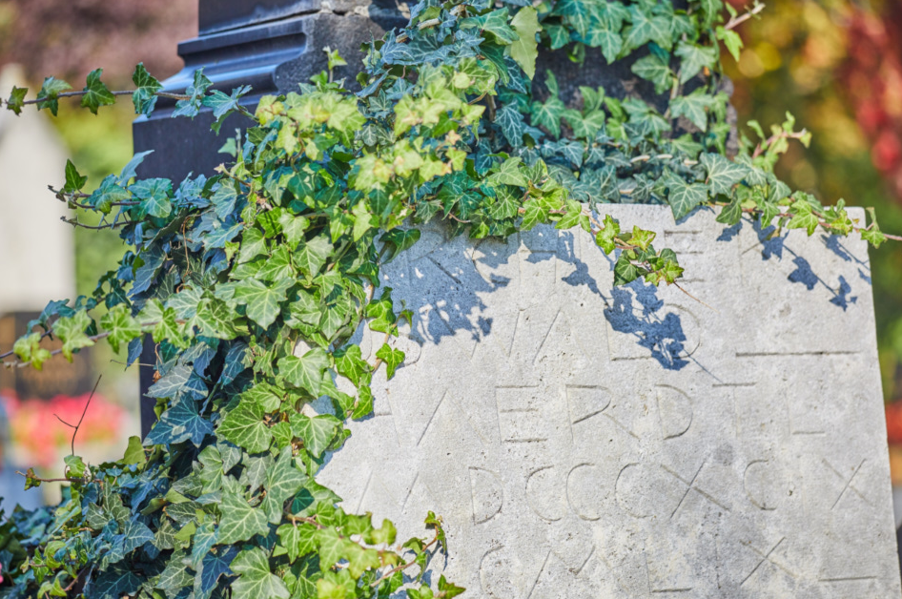
Bildnachweis: BIV Steinmetze/Richard Watzke

Absender und Pressekontakt:
Bundesverband Deutscher Steinmetze
AP: Geschäftsführerin Sybille Trawinski
Weißkirchener Weg 16, D-60439 Frankfurt am Main,
Telefon: ++49 (0) 69 - 576 098, Telefax: ++49 (0) 69 - 576 090, info@biv-steinmetz.de
www.biv-steinmetz.de & www.natursteinunikat.de

